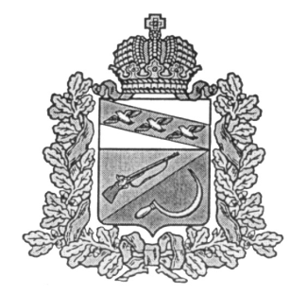
АДМИНИСТРАЦИЯ
ТРОИЦКОКРАСНЯНСКОГО СЕЛЬСОВЕТА
ЩИГРОВСКОГО РАЙОНА КУРСКОЙ ОБЛАСТИ
П О С Т А Н О В Л Е Н И Е

от «27» июля 2015 г. № 64

О внесении изменений в постановление Администрации Троицкокраснянского сельсовета от «17» июля 2015 г. № 58 «Об утверждении Перечня муниципальных услуг, предоставляемых Администрацией Троицкокраснянского сельсовета Щигровского района Курской области»
Во исполнение распоряжения Администрации Курской области от 16.07.2015 года № 521-ра «О внесении изменений в распоряжение Администрации Курской области от 18.05.2015 г. № 350-ра», Администрация Троицкокраснянского сельсовета Щигровского района Курской области Постановляет:

1.В перечень муниципальных услуг администрации Троицкокраснянского сельсовета, утвержденным постановлением Администрации Троицкокраснянского сельсовета от «17» июля 2015 г. № 58 внести следующие изменения:
1.1. пункты 6, 8, 9, 10, 11, 12, после слов «находящихся в муниципальной собственности» дополнить словами «и (или) государственная собственность на которые не разграничена,»;
1.2.пункт 13 изложить в следующей редакции:
«13. Предоставление земельных участков, находящихся в муниципальной собственности, и (или) государственная собственность на которые не разграничена, на территории сельского поселения гражданам для индивидуального жилищного строительства, ведения личного подсобного хозяйства в границах населенного пункта, садоводства, дачного хозяйства, гражданам и крестьянским (фермерским) хозяйствам для осуществления крестьянским (фермерским) хозяйствам его деятельности».
1.3.дополнить пунктом 17:
«17. Перевод земель, находящихся в муниципальной собственности, за исключением земель сельскохозяйственного назначения, из одной категории в другую».

2. Контроль исполнения данного постановления оставляю за собой.

3. Постановление вступает в силу со дня его подписания.

Глава Троицкокраснянского сельсовета
Щигровского района А.А. Плешаков

